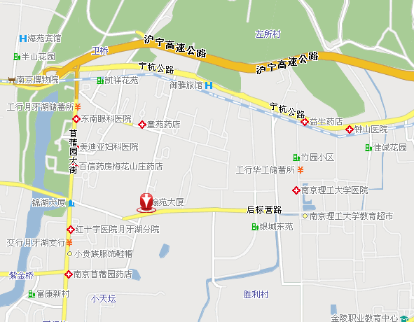

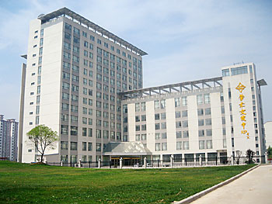
驾车路线：
1.宁杭公路在卫岗路口向南转至童卫路，至瀚苑大厦
2.苜蓿园大街在月牙湖路口向东行至后标营路，至童卫路口向北转至童卫路，至瀚苑大厦
公交路线：
115、121、84、306、4、52、89路至童卫路下

